### 研究变量与信效度检验

根据研究模型所涉及的5个构念以及研究探讨的变量，问卷构建了以下6个量表：健康自我效能量表、信息质量量表、信源可信度量表、社会影响量表、感知有用性量表、信息采纳量表。

信度分析：采用克朗巴赫α信度系数进行分析，结果显示：健康自我效能量表总信度系数为0.842，信息质量量表总信度系数为0.814，信源可信度量表的总信度系数为0.898，社会影响量表的总信度系数为0.845，感知有用性量表总信度系数为0.868，信息采纳量表总信度系数为0.784，并且各分维度的信度系数均大于0.7。说明此次调查中使用的六个量表内部一致性和可靠性表现良好，具有良好的信度。

效度分析：经过计算，本文量表总体KMO值为0.885，Bartlett球形检验值为4138.529，在概率水平0.001水平上达到显著，因此可以采用因子分析验证问卷的结构效度。采用凯撒正态化最大方差法旋转，最终问卷中每个问题在其公因子上有较高的负荷值（>0.40），即问题条目均符合要求，表明问卷具有较好的结构效度。对于6个量表，本文分别采用因子分析验证问卷的结构效度，根据主成分分析法判断题项面向，主要利用旋转后成分矩阵构建不同的指标。

1. 健康自我效能。量表询问受访者是否同意以下陈列句：（1）我相信我可以改善自己的健康状况；（2）我相信我掌握改善健康状况的方法；（3）我正在积极努力地改善我的健康状况；（4）我已经设定了一些目标来改善我的健康状况；（5）我相信我的健康状况在我的努力下已经有了改善。

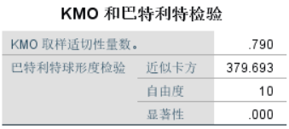

表 1

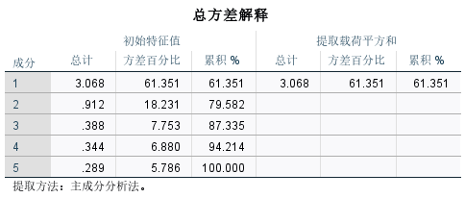

表 2

经检验，该量表KMO值为0.790，Bartlett球形检验值为379.693，在概率水平0.001水平上达到显著，因此可以采用因子分析验证问卷的结构效度。主成分因素分析显示这五个题项呈现一个面向，共可解释61.351%的变异量。因此，我们把受访者在这五个题项上的得分加总除以5，构建“健康自我效能”指标。

信息质量。量表询问受访者是否同意以下陈列句：（1）我认为小红书上的健康信息是真诚的；（2）我认为小红书上的健康信息是亲切的；（3）我认为小红书上健康信息的发布者是热情的；（4）我认为小红书上健康信息的发布者是礼貌的；（5）小红书提供的无关健康信息较多，我要花费许多精力筛选我需要的健康信息；（6）我能在小红书上快速定位或寻找到我需要的健康信息；（7）我能在小红书上获得符合我个人需求的健康信息；（8）我认为小红书上的健康信息是及时更新的；（9）我相信小红书能够经常更新健康信息；（10）我经常在小红书获得最新发布的健康信息。

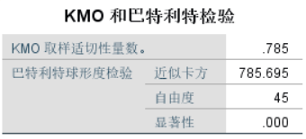

表 3

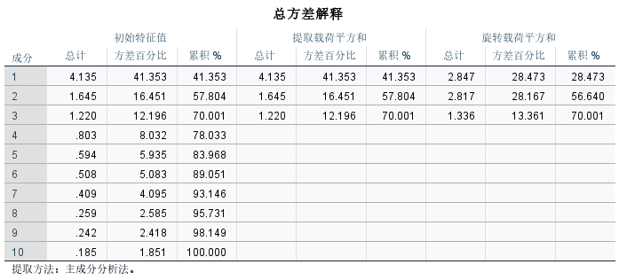

表 4

经检验，该量表KMO值为0.785，Bartlett球形检验值为785.695，在概率水平0.001水平上达到显著，因此可以采用因子分析验证问卷的结构效度。主成分因素分析显示这十个题项呈现三个面向，共可解释70.001%的变异量。第一个因子可以解释41.353%的变异量，包括前四个题项，我们把受访者在这四个题项上的得分加总除以4，构建“信息情感强度”指标。第二个因子可以解释16.451%的变异量，包括第五至第七个题项，我们把受访者在这三个题项上的得分加总除以3，构建“信息准确性”指标。第三个因子可以解释12.196%的变异量，包括后三个题项，我们把受访者在这三个题项上的得分加总除以3，构建“信息时效性”指标。

1. 信源可信度。量表询问受访者是否同意以下陈列句：（1）我认为小红书上的健康信息是可信的；（2）我认为发布健康信息的小红书平台是值得信任的；（3）我认为小红书上的不实信息很少；（4）我认为小红书上健康信息的发布者是专业的；（5）我认为小红书上健康信息的发布者有丰富经验；（6）我认为小红书上健康信息的发布者是知识渊博的；（7）我觉得小红书上健康信息的发布者是可靠的

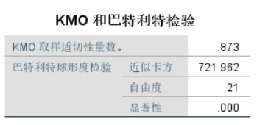

表 5

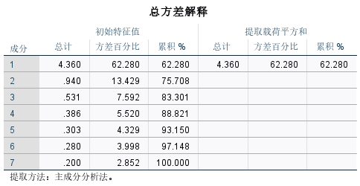

表 6

经检验，该量表KMO值为0.873，Bartlett球形检验值为721.962，在概率水平0.001水平上达到显著，因此可以采用因子分析验证问卷的结构效度。主成分因素分析显示这七个题项呈现一个面向，共可解释61.351%的变异量。根据其所述对象区别，我们把受访者在前三个题项上的得分加总除以3，构建“平台可信度”指标；把受访者在前四个题项上的得分加总除以4，构建“提供者可信度”指标。

1. 社会影响。量表询问受访者是否同意以下陈列句：（1）当健康信息与其他帖子有相似观点，我更愿意采纳；（2）当健康信息与其他平台的健康信息有相似的观点，我更愿意采纳；（3）我认为点赞多的健康信息更加有用；（4）我认为评论多的健康信息更加有用；（5）我认为收藏多的健康信息更加有用；（6）我更愿意采纳粉丝量大的健康信息发布者的健康信息。

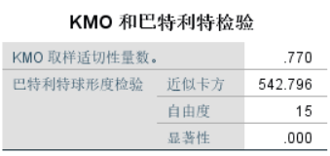

表 7

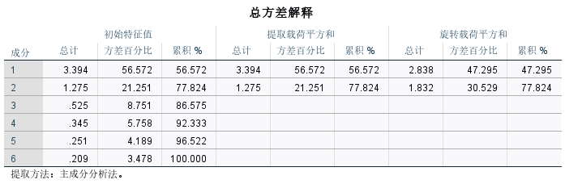

表 8

经检验，该量表KMO值为0.770，Bartlett球形检验值为542.796，在概率水平0.001水平上达到显著，因此可以采用因子分析验证问卷的结构效度。主成分因素分析显示这六个题项呈现两个面向，共可解释77.824%的变异量。第一个因子可以解释56.572%的变异量，包括前两个题项，我们把受访者在这两个题项上的得分加总除以2，构建“用户共识”指标。第二个因子可以解释21.251%的变异量，包括后四个题项，我们把受访者在这四个题项上的得分加总除以4，构建“信息热度”指标。

1. 感知有用性。量表询问受访者是否同意以下陈列句：（1）我认为小红书上的健康信息是有用的；（2）我认为小红书上的健康信息可以满足我的健康需求；（3）我认为小红书上浏览的健康信息与我的健康问题是相关的；（4）我认为小红书上的健康信息能够帮助我管理我的健康状况。

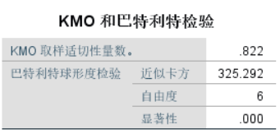

表 9

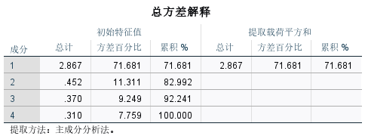

表 10

经检验，该量表KMO值为0.822，Bartlett球形检验值为325.292，在概率水平0.001水平上达到显著，因此可以采用因子分析验证问卷的结构效度。主成分因素分析显示这五个题项呈现一个面向，共可解释71.681%的变异量。因此，我们把受访者在这四个题项上的得分加总除以4，构建“感知有用性”指标。

健康信息采纳。量表询问受访者是否同意以下陈列句：（1）我愿意采纳小红书上的健康信息；（2）我愿意给我认同的健康信息点赞/评论/收藏/转发；（3）我愿意将我认同的健康信息付诸实践；（4）我愿意持续使用小红书获取健康信息。

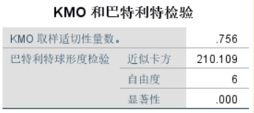

表 11

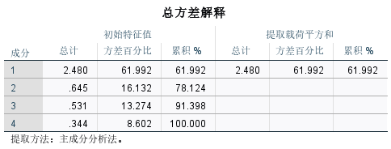

表 12

经检验，该量表KMO值为0.756，Bartlett球形检验值为210.109，在概率水平0.001水平上达到显著，因此可以采用因子分析验证问卷的结构效度。主成分因素分析显示这五个题项呈现一个面向，共可解释61.992%的变异量。因此，我们把受访者在这四个题项上的得分加总除以4，构建“健康信息采纳”指标。

### 样本的描述性统计分析

此次受调查的174名北京市大学生中，男性为28人，占有效样本总数的16.1%；女性为146人，占有效样本总数的83.9%。样本的性别分布差异较大，表明女性比男性更倾向于使用UGC平台了解健康信息。可以看到，以小红书为代表的UCG平台上的健康信息在男性受众群体中还有更多传播与影响空间。受调查的大学生中医科专业为18人，占有效样本总数的10.3%；社科专业为91人，占有效样本总数的52.3%；其他专业为91人，占有效样本总数的37.4%。样本中医科与社科的专业分布基本符合北京大学生的专业分布。

如表13所示，健康自我效能、信息质量、信源可信度、社会影响四个维度的均值均处于中间偏上水平，标准差都处于合理水平，并且偏度绝对值均小于1，峰度绝对值均小于3，因此认为样本的分布离散程度不高，可以认为样本的分布近似拟合正态分布。其中，健康自我效能、信息质量、社会影响三个维度的样本得分都分布在中等偏上的区间，可见北京大学生进行健康信息采纳时对健康自我效能、信息质量、社会影响有更高的关注度；信源可信度维度的样本整体得分集中在中段，说明北京大学生对信源可信度无明显倾向性。

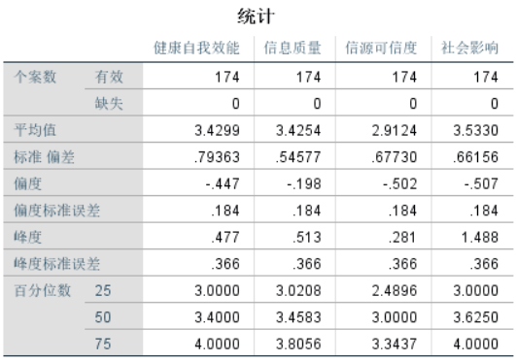

表 13

### 人口特征对健康信息采纳的影响分析

采用独立样本t检验比较不同性别的健康信息采纳量表差异，结果显示（表14）不同的性别在健康自我效能、信息准确性、信息时效性、提供者可信度上表现的差异无统计学意义。而不同的性别在信息情感强度（t=2.238，P<0.05）、平台可信度（t=1.973，P=0.05）、用户共识（t=2.133，P<0.05）、信息热度（t=2.150，P<0.05）上表现的差异具有统计学意义。男性在信息情感强度、平台可信度、用户共识、信息热度四个方面的得分比女性更高。可认为男性在健康信息采纳上比女性更关注健康信息是否真诚、平台本身是否可信、其他用户对这一健康信息的认可程度以及这一健康信息的声势与热度等多种因素，在信息采纳过程中表现出更为谨慎、细致、全面的考量与判断。

|  |  |  |  |  |  |
| --- | --- | --- | --- | --- | --- |
|  | 性别 | 平均值 | 标准差 | t | 显著性 （双尾） |
| 健康自我效能 | 男 | 3.64 | 0.66 | 1.557 | 0.121 |
| 女 | 3.39 | 0.81 |
| 信息情感强度 | 男 | 3.71 | 0.60 | 2.238 | 0.026 |
| 女 | 3.40 | 0.71 |
| 信息准确性 | 男 | 3.56 | 0.59 | 1.539 | 0.126 |
| 女 | 3.37 | 0.60 |
| 信息时效性 | 男 | 3.43 | 0.80 | -0.004 | 0.997 |
| 女 | 3.43 | 0.78 |
| 信息质量 | 男 | 3.57 | 0.50 | 1.509 | 0.133 |
| 女 | 3.40 | 0.55 |
| 平台可信度 | 男 | 3.24 | 0.58 | 1.973 | 0.05 |
| 女 | 2.93 | 0.77 |
| 提供者可信度 | 男 | 2.96 | 0.72 | 0.901 | 0.369 |
| 女 | 2.82 | 0.73 |
| 可信度 | 男 | 3.10 | 0.60 | 1.579 | 0.116 |
| 女 | 2.88 | 0.69 |
| 用户共识 | 男 | 3.91 | 0.61 | 2.133 | 0.038 |
| 女 | 3.63 | 0.81 |
| 社会影响 | 男 | 3.78 | 0.51 | 2.15 | 0.033 |
| 女 | 3.49 | 0.68 |
| 感知有用性 | 男 | 3.54 | 0.52 | 1.081 | 0.281 |
| 女 | 3.38 | 0.73 |
| 健康信息采纳 | 男 | 3.52 | 0.61 | 0.121 | 0.904 |
| 女 | 3.50 | 0.65 |

表 14

采用单因素分析方差分析比较不同专业的大学生的健康采纳信息量表，结果显示（表15）不同专业在信息情感强度、信息准确性、信息时效性、平台可信度、提供者可信度、信息热度上表现的差异无统计学意义。而不同专业的大学生在健康自我效能（F=3.274，P<0.05）、用户共识（F=3.133，P<0.05）上表现的差异具有统计学意义。经过事后比较发现，其他专业的大学生在健康自我效能的得分相比医科和社科专业的大学生更高。这说明这说明其他专业的大学生健康自我效能更为显著，控制影响其健康的环境事件的信念更强，在健康信息采纳过程中可能由于自我效能比医科大学生和社科大学生更关注健康信息。其他专业和社科专业在用户共识方面的得分相比医科专业的大学生更高。这说明在浏览以小红书为代表的UCG平台上的健康信息时，其他专业和社科专业的大学生更加关注其浏览量、评论数、点赞量及收藏量等综合热度，用户共识可能成为其健康信息采纳过程中的重要影响因素。

|  |  |  |  |  |  |  |
| --- | --- | --- | --- | --- | --- | --- |
| 维度 | 专业 | 平均值 | 标准差 | F | 显著性 | 事后比较 |
| 健康自我效能 | 医科 | 2.65 | 0.72 | 3.274 | 0.04 | 1<3 |
| 社科 | 3.43 | 0.79 |
| 其他 | 3.88 | 0.59 |
| 信息情感强度 | 医科 | 3.19 | 1.07 | 0.636 | 0.531 | / |
| 社科 | 3.44 | 0.69 |
| 其他 | 3.66 | 0.79 |
| 信息准确性 | 医科 | 3.00 | 0.82 | 0.926 | 0.398 | / |
| 社科 | 3.41 | 0.60 |
| 其他 | 3.37 | 0.45 |
| 信息时效性 | 医科 | 3.25 | 0.50 | 0.631 | 0.533 | / |
| 社科 | 3.42 | 0.79 |
| 其他 | 3.71 | 0.70 |
| 信息质量 | 医科 | 3.15 | 0.73 | 0.844 | 0.432 | / |
| 社科 | 3.42 | 0.54 |
| 其他 | 3.58 | 0.54 |
| 平台可信度 | 医科 | 2.50 | 1.00 | 1.329 | 0.268 | / |
| 社科 | 2.98 | 0.75 |
| 其他 | 3.25 | 0.66 |
| 提供者可信度 | 医科 | 2.50 | 1.00 | 1.366 | 0.258 | / |
| 社科 | 2.83 | 0.72 |
| 其他 | 3.19 | 0.66 |
| 可信度 | 医科 | 2.50 | 1.00 | 1.575 | 0.21 | / |
| 社科 | 2.91 | 0.67 |
| 其他 | 3.22 | 0.64 |
| 用户共识 | 医科 | 2.75 | 1.26 | 3.133 | 0.046 | 1<2  1<3 |
| 社科 | 3.69 | 0.77 |
| 其他 | 3.88 | 0.64 |
| 信息热度 | 医科 | 2.94 | 1.33 | 0.908 | 0.405 | / |
| 社科 | 3.40 | 0.80 |
| 其他 | 3.59 | 0.42 |
| 社会影响 | 医科 | 2.84 | 1.29 | 2.598 | 0.077 | / |
| 社科 | 3.54 | 0.65 |
| 其他 | 3.73 | 0.41 |
| 感知有用性 | 医科 | 2.75 | 1.26 | 3.618 | 0.029 | 1<3 |
| 社科 | 3.40 | 0.67 |
| 其他 | 3.88 | 0.85 |
| 健康信息采纳 | 医科 | 2.75 | 1.26 | 3.993 | 0.02 | 1<2  1<3 |
| 社科 | 3.51 | 0.61 |
| 其他 | 3.84 | 0.76 |
| 注：1代表医科，2代表社科，3代表其他 | | | | | | |

表 15

综合以上分析的结果说明，人口特征会对健康信息采纳造成影响，但并不是所有个体差异因素都会起作用。

### 信息因素与信息质量、信源可信度、社会影响相关关系分析

如表所示，信息情感强度、信息准确性、信息时效性与感知有用性具有显著的正相关性，通过控制健康信息采纳的变量，其相关系数分别为0.366、0.300、0.291，且均在概率水平0.001水平上达到显著。说明当信息情感强度、信息准确性、信息时效性越高，用户对信息的感知有用性越强。大学生用户信息感知有用性来源于信息质量，信息质量越高，其解决用户实际问题的可能性倾向于越强。当信息提供给用户的社会情感支持约强，用户会认为健康信息的生产中被投入了更多情感与心血，从而表现出真诚的特质，用户在感受到信息的“亲近性”后，容易降低信息认知过程中的谨慎，提高有用感知；当信息减少用户在错误或者无用信息之中选取及跳转的能力更强时，用户获取信息更加迅速，筛选要求降低，需求更容易满足，从而更容易产生有用感知；当信息更新及呈现最新信息的能力更显著时，用户会认为信息是与时俱进的，其内容是不断修正创新的。毕竟用户不会愿意用太过陈旧古早的健康信息去修正自己正在面对的现实问题。因此信息情感强度、信息准确性、信息时效性越高时，感知有用性越强。假设H2a、H2b、H2c成立。

提供者可信度、平台可信度与感知有用性呈显著的正相关性，通过控制健康信息采纳的变量，其相关系数分别为0.231、0.357，且均在概率水平0.001水平上达到显著。说明当提供者可信度、平台可信度越高时，用户对信息的感知有用性越强。该结论比较符合信息认知的心理逻辑与规律。提供者可信度一般暗含提供者可能是专家，知识渊博、可靠并且值得信赖，平台可信度则是平台安全形象的建立。当平台自身可信度以及提供者可信度更高时，大学生用户倾向于认为健康信息所产生的环境是安全的，健康信息涉及的内容是真实的，从而产生更强的感知信任，更低的感知风险，信息接纳壁垒减少，健康信息更容易“为‘我’所用”。假设H3a、H3b成立。

用户共识、信息热度与感知有用性呈显著的正相关性，通过控制健康信息采纳的变量，其相关系数分别为0.292、0.307，且均在概率水平0.001水平上达到显著。说明当用户共识更为凝聚、信息热度越高时，用户对信息的感知有用性越强。一方面，当其他帖子或其他平台有相似观点时，这种用户共识互相“印证”，能够增强信息真实性，使用户觉得更加可信；另一方面当信息的热度越高，其背后折射出的是社会认可、赞赏与好评的凝聚，引发用户从众心理，类似与消费者在线网购时对于商品销售量、消费评论、浏览量等的关注。因此用户共识、信息热度会对用户感知有用性产生正向影响。假设H4a、H4b成立。

信息质量、信源可信度、社会影响与感知有用性呈显著的正相关性，通过控制健康信息采纳的变量，其相关系数分别为0.437、0.329、0.380，且均在概率水平0.001水平上达到显著。根据前文分析，随着信息质量、信源可信度、社会影响的提高，用户对信息的感知有用性也会提高。假设H2、H3、H4成立。

健康自我效能与健康信息采纳呈现出显著的正相关性，其相关性系数为0.326，且在概率水平0.001水平上达到显著。说明健康自我效能的提高也会提高用户健康信息采纳的积极性。当健康自我效能更强时，用户会更加关注自己的健康问题，更相信自己可以管理、调整或改善自己的健康状况并倾向于采取行动，在此作用下与用户采纳健康信息的意愿更为强烈，愿意尝试并付出行动，与前人研究结果一致。假设H1成立。

感知有用性与健康信息采纳呈显著的正相关性，相关系数为0.773，且在概率水平0.001水平上达到显著。当用户主观感知信息有效用，则会产生心理暗示，即在这一健康信息的支撑下健康状况很大可能向好向善。因此，随着用户感知有用性的提高，其在该平台上的健康信息采纳也会越积极。假设H5成立。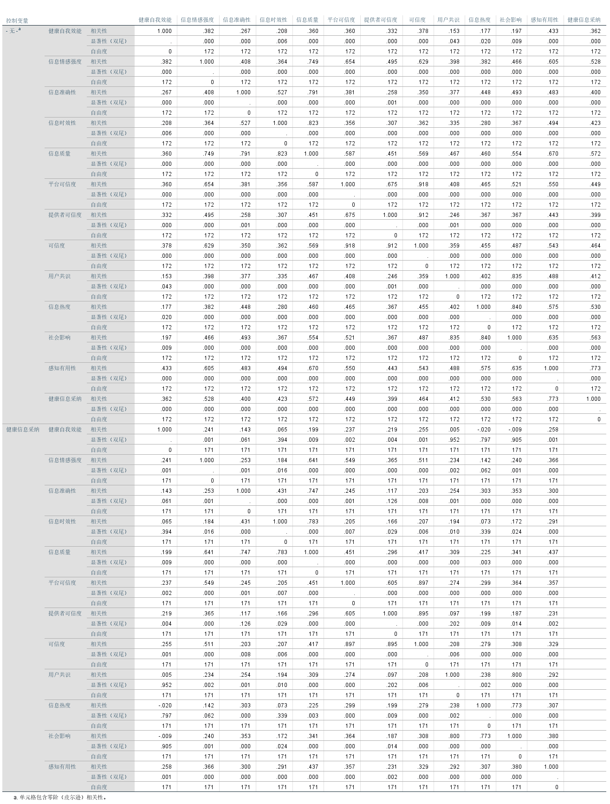

表 16

### 各维度的回归分析

#### 1. 健康自我效能与健康信息采纳的回归分析

因为假设H1成立，健康自我效能与健康信息采纳存在显著的相关性，对其进行回归分析，可得表：

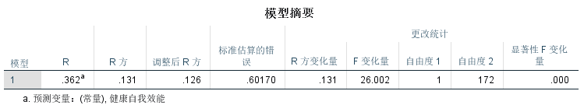

表 17

由表可知，回归方程的调整R²为0.126，方程对样本的代表程度良好。

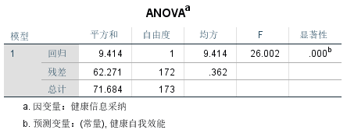

表 18

由表可知，回归方程的F值为26.002，在概率水平0.001水平上达到显著，说明回归方程拟合效果良好，自变量与因变量之间具有显著的线性关系。

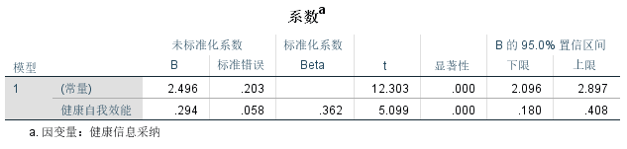

表 19

由表可知，回归方程系数为0.294，在概率水平0.001水平上达到显著，该系数通过显著性检验。可得到回归方程：健康信息采纳=2.496+0.294*健康自我效能。健康自我效能该回归方程说明健康自我效能对健康信息采纳具有显著的正向影响。

#### 2. 信息质量与感知有用性的回归分析

在信息质量维度下，因为假设H2a、H2b、H2c成立，信息情感强度、信息准确性、信息时效性与感知有用性存在显著的相关性，对其进行多元回归分析，可得表：

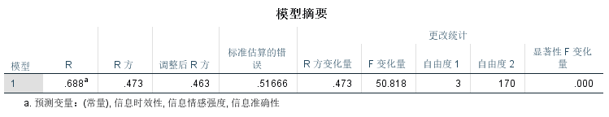

表 20

由表可知，回归方程的调整R²为0.463，方程对样本的代表程度良好。

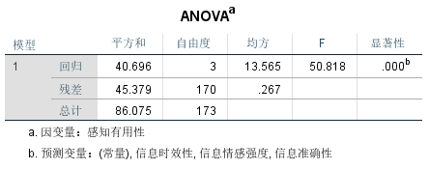

表 21

由表可知，回归方程的F值为50.818，在概率水平0.001水平上达到显著，说明回归方程拟合效果良好，自变量与因变量之间具有显著的线性关系。

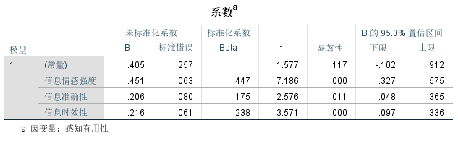

表 22

由表可知，回归方程系数分别为0.451、0.206、0.216，均在概率水平0.05水平上达到显著，该回归方程的所有系数均通过显著性检验。可得到回归方程：感知有用性=0.405+0.451*信息情感强度；感知有用性=0.405+0.206*信息准确性；感知有用性=0.405+0.216*信息时效性。该回归方程说明信息情感强度、信息准确性、信息时效性对感知有用性具有显著的正向影响。其中，信息情感强度的回归方程系数为0.451，信息准确性的回归方程系数为0.206，信息时效性的回归方程系数为0.216，各个自变量对感知有用性的影响程度排名为：信息情感强度>信息时效性>信息准确性。

#### 3. 信源可信度与感知有用性的回归分析

在信源可信度维度下，因为假设H3a、H3b成立，提供者可信度、平台可信度与感知有用性存在显著的相关性，对其进行多元回归分析，可得表：

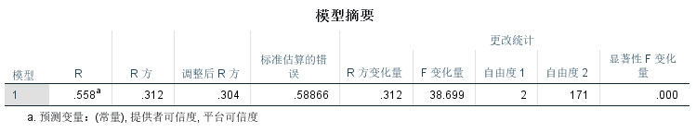

表 23

由表可知，回归方程的调整R²为0.402，方程对样本的代表程度良好。

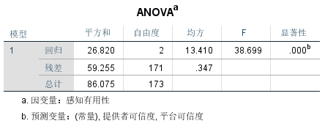

表 24

由表可知，回归方程的F值为38.699，在概率水平0.001水平上达到显著，说明回归方程拟合效果良好，自变量与因变量之间具有显著的线性关系。

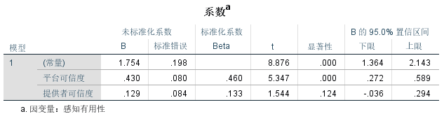

表 25

由表可知，平台可信度的回归方程系数为0.430，在概率水平0.001水平上达到显著，该系数通过显著性检验。可得到回归方程：感知有用性=1.754+0.430*平台可信度。该回归方程说明平台可信度对感知有用性具有显著的正向影响。提供者可信度的回归方程系数为0.129，在概率水平0.05水平上未达到显著，该系数未通过显著性检验，说明提供者可信度与感知有用性不存在显著的线性关系。

#### 4. 社会影响与感知有用性的回归分析

在社会影响维度下，因为假设H4a、H4b成立，用户共识、信息公开与感知有用性存在显著的相关性，对其进行多元回归分析，可得表：

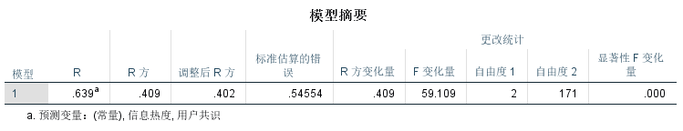

表 26

由表可知，回归方程的调整R²为0.402，方程对样本的代表程度良好。

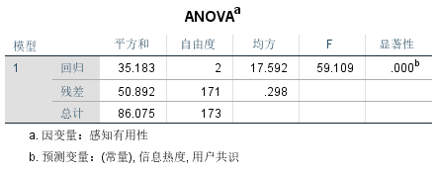

表 27

由表可知，回归方程的F值为59.109，在概率水平0.001水平上达到显著，说明回归方程拟合效果良好，自变量与因变量之间具有显著的线性关系。

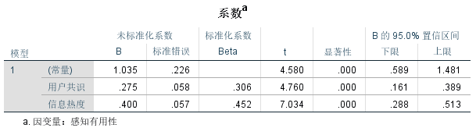

表 28

由表可知，回归方程系数分别为0.275、0.400，在概率水平0.001水平上达到显著，该系数通过显著性检验。可得到回归方程：感知有用性=1.035+0.275*用户共识；感知有用性=1.035+0.400*信息热度。该回归方程说明用户共识、信息热度对于感知有用性具有明显正向作用。其中信息热度的回归系数为0.400，大于用户共识的回归系数0.275，说明信息热度对感知有用性的影响程度大于用户共识。

#### 5. 感知有用性与健康信息采纳的回归分析

因为假设H5成立，感知有用性与健康信息采纳存在显著的相关性，对其进行回归分析，可得表：

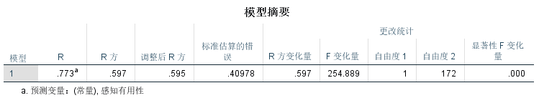

表 29

由表可知，回归方程的调整R²为0.595，方程对样本的代表程度良好。

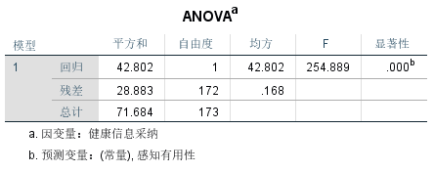

表 30

由表可知，回归方程的F值为254.899，在概率水平0.001水平上达到显著，说明回归方程拟合效果良好，自变量与因变量之间具有显著的线性关系。

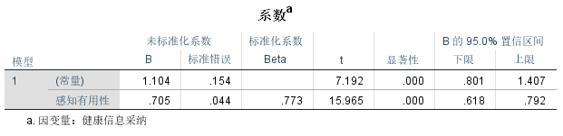

表 31

由表可知，回归方程系数为0.705，在概率水平0.001水平上达到显著，该系数通过显著性检验。可得到回归方程：健康信息采纳=1.104+0.705*感知有用性。该回归方程说明感知有用性对健康信息采纳具有显著的正向影响。